DÍPTEROS DE INTERÉS FORENSE EN LA FACULTA DE ESTUDIOS SUPERIORES IZTACALA (FES Iztacala)

Villeda-Callejas, María del Pilar; Jacinto-Estanes, Lourdes Jocelyn; Barrera-Escorcia, Héctor; Guedea-Fernández, Guadalupe Eugenia Daleth; Cervantes-Zamudio, Osvaldo

Laboratorios de Microscopía y Fotografía Digital. Facultad de Estudios Superiores Iztacala, Tlalnepantla, Estado de México . [mapili_villeda@yahoo.com.mx](mailto:mapili_villeda@yahoo.com.mx), [jocsestanes@yahoo.com.mx](mailto:jocsestanes@yahoo.com.mx), barrerae@hotmail.com, [dalethguedea@hotmail.com](mailto:dalethguedea@hotmail.com), [osvaldocz@hotmail.com](mailto:osvaldocz@hotmail.com)

**RESUMEN**

Se realizó un muestreo para dípteros necrófagos en la FES- Iztacala ubicada en Tlalnepantla de Baz Edo. de México mediante trampas aéreas ubicadas en las zonas verdes, utilizando como cebo carne de cerdo esto con el fin de describir las principales especies de dípteros de interés forense en la Facultad de Estudios Superiores Iztacala y sus ciclos de vida, para establecer tiempos de desarrollo de estadios inmaduros en diferentes meses del año( desde finales de febrero hasta mediados de mayo) . Se obtuvieron 4 especies diferentes así como el ciclo de vida de algunas de ellas. El disponer tiempos en diferentes épocas del año ayuda a establecer una posible sucesión en la degradación de materia orgánica, ayudando de esta forma en el intervalo post mortem

**INTRODUCCIÓN**

Los insectos constituyen un grupo con una alta variedad morfológica y ecológica desempeñando un rol fundamental en todos los ecosistemas (Hernández-Ortiz & Dzul-Cauich 2008).

Uno de estos roles ecológicos ocurre cuando ocupan la materia animal en descomposición como recurso efímero en espacio y tiempo, que provee de micro-hábitat dinámico a infinidad de artrópodos que colonizan. Durante este proceso los cambios físicos y químicos, producto de la putrefacción, así como los factores medio ambientales, influyen en la diversidad y secuencia de dicha colonización. Los insectos sobresalen por su diversidad, abundancia y relevancia en el proceso de reincorporarla al medio, (Smith 1986).

Desde el punto de vista forense, su importancia radica en la biología de los estadios inmaduros, ya que varias de las especies se alimentan de cadáveres y algunas muestran cierta preferencia por determinadas fases de descomposición en que se encuentra el cuerpo por lo que tienen un gran valor en el ámbito médico-legal, (Smith 1986).

Mediante la identificación de los insectos presentes y sus estadios de vida, es posible estimar el nivel de putrefacción de la materia orgánica en descomposición a partir de datos que nos proporcionan los insectos por sus formas de desarrollo. Los grupos más importantes de insectos que se alimentan de materia en descomposición son los dípteros y de ellos principalmente las familias Calliphoridae y Saprophagidae, (Sakuma 2005).

El orden de insectos Díptera es uno de los más ricos en especies, contribuyendo con el 10-15% de especies animales conocidas. Se estima que se han descrito unas 150.000 especies, (Méndez E. 1999).

En estudios anteriores como el de Flores-Pérez 2005 se realizó una recopilación de la información biológica de diversas especies de insectos de importancia médico-legal destacando familias como

Calliphoridae, Fannidae, Muscidae y Piophilidae además de coleópteros necrófagos en Texcoco, Netzahualcoyotl y Chimalhuacan.

Quiroz 2005 describió la entomofauna asociada a cadáveres de distintos animales encontrando diferentes especies, entre los diferentes cadáveres tomando en cuenta el tipo de vegetación en el Municipio de Mascota, Jalisco México.

Salazar**,** 2006 logró determinar la composición de la entomofauna asociada con cadáveres de ratas, para identificar las especies de importancia forense en Carabobo, Venezuela.

Trigo, A. 2006 realizo una descripción de las larvas II, III y el puparío de *Compsomyiops fulvicrura* (Diptera: Calliphoridae) en Medellín Colombia.

Castillo, 2001 determino artrópodos presentes en carroña de cerdos en la comarca de la Litera (Huesca).

Debido a la importancia forense que representan los Dípteros es necesario conocer acerca de su biología.

Por lo que el trabajo tiene como objetivo: el describir las principales especies de dípteros de interés forense en la Facultad de Estudios Superiores Iztacala, determinando tiempos de desarrollo entre estadios larvarios y adulto y así poder generar una descripción morfológica las especies.

**Objetivos**

* Conocer las especies de dípteros necrófagos de interés forense, que se encuentran en la Facultad de Estudios Superiores Iztacala.
* Establecer tiempos de desarrollo de estados inmaduros de dípteros necrófagos en los meses de abril-mayo.

**PARTE EXPERIMENTAL**

**Área de estudio**

FES-Iztacala, UNAM Av. de los Barrios 1 Los Reyes Iztacala 54090 Tlalnepantla, Estado de México 19°31´32.08” N; 99°11´19.12” O

**Materiales y método**

Para primer muestreo realizado el viernes 28 de febrero del 2014 se colocaron 6 trampas tipo McPhail modificadas utilizando a manera de sustrato 5cm de aserrín y como cebo carne de cerdo y distribuidas al azar en las zonas verdes de la Facultad de Estudios Superiores Iztacala, las cuales fueron revisadas el día miércoles 5 de marzo del 2014. Capturando los adultos que se encontraron en las trampas con mayas colocadas de manera que evitaban su escape. Estos se determinaron a nivel de especie con las claves para determinación taxonómicas de Whitworth, T. 2010 y si es posible hasta especie posteriormente algunos ejemplares fueron relajados en agua caliente y fijados con solución BOUIN para ser después procesados histológicamente.

Las puestas obtenidas de las trampas se colocaron en de recipientes de plástico de 15x 10cm dentro de los cuales se colocó el mismo cebo durante los estadios larvales 1, 2 y 3 posteriormente una vez entrando en prepupa se trasladaron a aserrín para que continuarán su desarrollo hasta llegar a estado adulto.

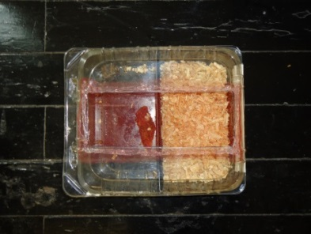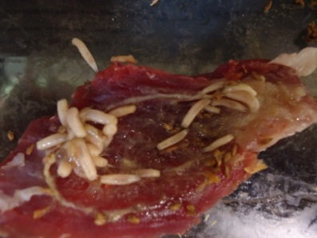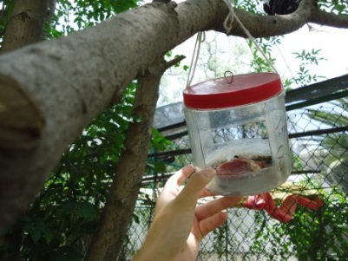En el segundo muestreo se realizó el 24 de abril se revisaron al día siguiente y se realizó el mismo procedimiento que en el primer muestreo.

**Imagen 2.- trampeo y seguimiento del desarrollo larval.**

Para poder determinar algunas larvas hasta especie, fue necesario realizar la técnica de aclarado con KOH al 5%.

**RESULTADOS Y DISCUSIÓN**

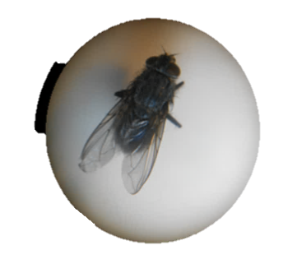Se obtuvieron puestas de las 6 trampas con sus dos repeticiones las cuales fueron colocadas en recipientes plásticos para que continuaran su desarrollo. Las trampas se revisaron el en esta fecha había presencia de moscas adultas las cuales se capturaron y determinaron obteniendo las siguientes especies: *Lucillia sericata* y C*alliphora latifros,* las larvas fueron colocadas en recipientes plásticos solo con cebo durante sus estadios larvales 1, 2, 3.

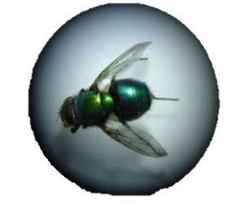

*1.- Lucillia sericata* 2.- C*alliphora latifros*

|  |  |  |  |  |
| --- | --- | --- | --- | --- |
| *Especie* | Huevo | Estadios larvales | Prepupa | Pupa |
| *Lucillia sericata* | 28 de febrero (1 día) | 28/02/14-07/03/14  (5 días ) | 06/03/14-07/13/14  (1 día) | 07/03/14  Total de días : 7 |
| C*alliphora latifros* |
| *Sarcophaga haemorroidalis* | Larviposición |
| 28 de febrero (1 día) |

Tabla1.- tiempos de desarrollo de estadios inmaduros.

No se logró desarrollar el ciclo completo debido a que las larvas murieron en prepupa y las que lograron entrar a pupa no eclosionaron esto pudo deberse a que según el meteorológico nacional las temperaturas entre el mes de febrero variaron teniendo como mínima una temperatura de 3.9ª C y una máxima de 23.3ºC en marzo de 6.1ºC la mínima y la máxima de 23.8ºC El tiempo de desarrollo varía según la temperatura. Por encima del límite superior del rango de temperatura, despliegan gran actividad, pero mueren cuando se alcanzan valores límites. Así, el desarrollo se acelera con temperaturas elevadas y se hace más lento con temperaturas bajas, siendo estas últimas las que condicionan el desarrollo cuando se combinan ambas en climas con ritmos circadianos extremos, (Pancorbo M. M. *et al* 2006).

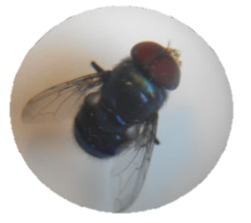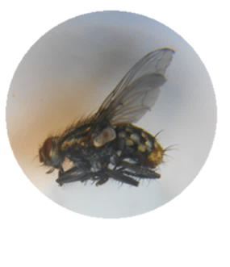En el segundo muestreo se realizó el 24 de abril se revisaron al día siguiente obteniendo puestas en las 6 trampas así como adultos las cuales fueron determinadas obteniendo las siguientes especies: *Lucilia sericata, Sarcophaga haemorroidalis, y en adultos: Calliphora latifrons, Chrysomya magacephalla. Temperatura máxima en abril fue de 24.4 y la mínima de 7.7*

*Sarcophaga haemorroidalis Chrysomya magacephalla*

*Los tiempos de desarrollo obtenidos fueron:*

|  |  |  |  |  |  |
| --- | --- | --- | --- | --- | --- |
| *Especie* | *huevo* | *Estadios larvales*  *I, II, II* | *prepupa* | *Pupa* | *Adulto* |
| *Lucilia sericata* | *24 abril al 25 de abril(1 día)* | *25 de abril al 06 de mayo (11 días)* | *6 mayo al 7 de mayo (1 día )* | *7 de mayo al 12 de mayo (5 días)* | *12 de mayo*  *Total de días: 18* |

*Tabla 2.- tiempos de desarrollo de estadios inmaduros mes de abril a mayo de 2014*

***Conclusión***

Se determinaron taxonómicamente 2 familias: Califoridae con 3 especies que son: *Callifora latifrons, Lucilia sericata, Crhysomya megacephalla*. Sarcophagidae con una solo especie *Sarcophaga haemorroidalis*.

Estableciendo tiempos de 7 días hasta el estado de pupa de las siguientes especies: *Callifora latifrons, Lucilia sericata* y *Sarcophaga haemorroidalis*. Y de 18 días hasta estado adulto para la especie *Lucilia sericata.*

El establecer tiempos en diferentes épocas del año ayuda a establecer una posible sucesión en la degradación de materia orgánica, ayudándo de esta forma en el intervalo post mortem.

**Literatura citada**

1. Flores-Pérez L. R, F. M. Pérez-Villegas, S. G. Guiza-Rodríguez. 2005. *Aportaciones a la biología de insectos sarcoprofagos asociados a la descomposición cadavérica.* Universidad Autónoma de Chapingo, México, revista Entomología Mexicana, PP.: 1737-1741.
2. Hernández-Ortiz, V. & J. F. Dzul-Cauich. 2008. *Agro ecosistemas cafetaleros de Veracruz: biodiversidad, manejo y conservación.* Instituto de Ecología, A.C. (INECOL) e Instituto Nacional de Ecología (INE-SEMARNAT), México pp: 95-105.
3. Méndez E. 1999. *Insectos y otros artrópodos de importancia médica y veterinaria.* Instituto conmemorativo gorgas de estudios de la salud. Panamá: 24 pp.
4. Pancorbo M. M., Ramos R., Saloña M., Sánchez P.2006. Entomología molecular forense. *Ciencia Forense,* 8/2006: 107-130.
5. Quiroz-Rocha G. A., P. A. Martínez –Rodríguez, B. Hernández- Márquez, J. L. Navarrete-Heredia, M. Vásquez-Bolaños. 2005. *entomofauna necrocola en cadáveres de conejo y codorniz, en bosque de pino-encino y bosque mesófilo de montaña, en el municipio de mascota, Jalisco, México.* Revista Entomología Mexicana pp.:1725-1729
6. Sakuma C. E. 2005. *“Caracterización de entomofauna cadavérica y tiempo de desarrollo larvario de Mecapaca, la Paz”*. Universidad Mayor de San Andrés, Facultad de Medicina Enfermería, Nutrición y Tecnología Médica. La Paz- Bolivia. Pp: 7-8
7. Salazar L. J. 2006. *Insectos de importancia forense en cadáveres de ratas,* Carabobo – Venezuela Rev. Perú. Med. Exp. Salud publica v.23 n.1 Lima ene.-mar.
8. Smith K. G. 1986. *A manual of forensic entomology*, Trustees of the British Museum (Natural History) and Cornell University Press London, pp: 105.
9. Trigo, A. V. 2006. *Descripción de las larvas II, III y el puparío de Compsomyiops fulvicrura (Diptera: Calliphoridae).* Museo Argentino de Ciencias Naturales (MACN). Laboratorio de Entomología Forense. Rev. Soc. Entomol. Argent. 65 (1-2): 87-99,
10. Whitworth, T. 2010. *Keys to the genera and species of blow flies (Diptera: Calliphoridae) of the West Indies and description of a new species of Lucilia Robineau–Desvoidy. Zootaxa,* 2663: 1–